Задание для обучающихся с применением дистанционных образовательных технологий и электронного обучения
Дата 07.05.2020
Группа: Эм-18
Учебная дисциплина: Астрономия
Тема занятия: Происхождение Солнечной системы. Система Земля - Луна
Форма: лекция.
Содержание занятия
Солнечная система — это всё космическое пространство и вся материя, находящаяся в сфере притяжения Солнца.
Согласно наиболее разработанной гипотезе, Солнечная система сформировалась в результате длительной эволюции огромного холодного газопылевого облака. Подобные идеи высказывались учеными еще в XVII в. В 40-х гг. XX в. эти идеи легли в основу гипотезы об образовании Земли и других планет из холодных твердых допланетных тел — планетезималей, выдвинутой академиком Отто Юльевичем Шмидтом.
В дальнейшем она получила развитие в работах его учеников в России, а также зарубежных ученых.
В пользу этой гипотезы свидетельствуют многие научные данные. Так, в последние годы вокруг нескольких звезд были обнаружены газопылевые облака, из вещества которых могут образовываться планеты. Исследования далекого прошлого Земли говорят о том, что наша планета никогда не была полностью расплавленной. Метеоритная «бомбардировка» планет по сути дела является продолжением того процесса, который в прошлом привел к их образованию. В настоящее время, когда в межпланетном пространстве метеоритного вещества остается все меньше и меньше, этот процесс идет значительно менее интенсивно, чем на начальных стадиях формирования планет.
Возраст наиболее древних пород, которые обнаружены в составе метеоритов, составляет примерно 4,5 млрд лет. Породы такой же древности обнаружены в доставленных на Землю образцах лунного грунта. Расчеты возраста Солнца дали близкую величину — 5 млрд лет. На основании этих данных принято считать, что все тела, которые в настоящее время составляют Солнечную систему, образовались примерно 4,5 — 5 млрд лет тому назад. Облако, из которого они образовались, представляло собой смесь частиц, которые относились к трем компонентам: скальному, ледяному и летучему. Именно из этих трех компонентов в различных соотношениях и состоят все тела Солнечной системы.
Вспомните, что вы знаете о Земле из курсов географии, природоведения и физики.
Земля – это третья по удаленности от Солнца планета. Среднее расстояние от Солнца до Земли 150 млн. км.
Гипотезы о происхождении Земли и Луны
Гипотеза возникновения Луны состоит в том, что на орбите пояса астероидов (между Юпитером и Марсом) возможно была ещё одна планета Фаэтон ("охваченная огнём"), столкнувшаяся с крупной кометой или с одним из спутников Юпитера. Предположительно диаметром Фаэтон был даже больше Земли, но от сильного удара - раскололся. Так как он находился на нестабильной орбите, то видимо такая катастрофа была неизбежна. Крупные осколки устремились к Солнцу, один из них мог столкнуться с Землёй. В результате наша планета была тоже близка к гибели, но всё же смогла стабилизировать своё гравитационное равновесие, образовав систему со спутником - Луна. Согласно другой гипотезе - ядро Фаэтона не разрушилось, а лишь изменило свою орбиту - теперь это планета Венера, а Луна - это бывший спутник Фаэтона захваченый Землёй при изменении своей орбиты..
Согласно третьей, ещё более удивительной гипотезе - Луна и есть остывшее ядро Фаэтона, а осколки его внешних слоёв теперь составляют пояс астероидов.. После столкновения Фаэтона свои орбиты могли изменить и другие планеты. Так Земля и Венера приблизились к Солнцу, а Марс, наоборот, удалился. Венера стала горячей, а Марс - холодным. И лишь на Земле условия стали практически идеальными для развития жизни и разума.
Планета Земля состоит из 3-х основных оболочек: твердая (Литосфера), воздушная (Атмосфера), водная (Гидросфера).
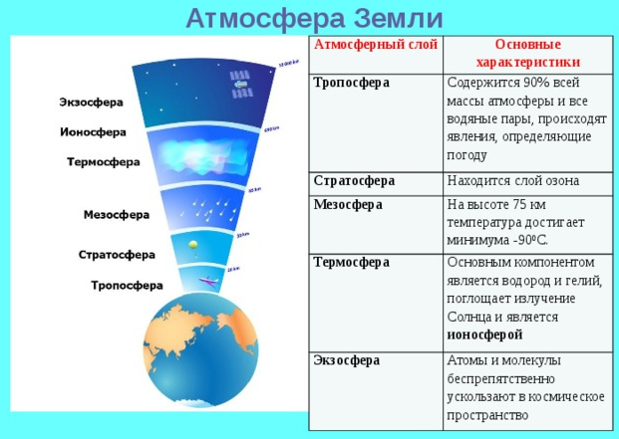
Твердая оболочка Земли - литосфера. Ее можно сравнить со скорлупой, охватывающей всю поверхность Земли. Данные о внутреннем строение Земли получены благодаря геофизике и сейсмологии.
Состав Земли
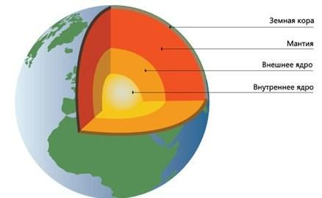 |  |  | Внутреннее ядро радиусом около 1 300 км, в котором вещество находится в твёрдом состоянии. Температура порядка 8 000 – 9 000 К, давление 350 ГПа, плотность около 12 000 кг/;  Внешнее ядро с внешним радиусом примерно 3 400 км. Толщина слоя 2 100км, вещество находится в жидком состоянии;  Оболочка или мантия, толщиной около 2 900 км, состоит из расплавленных базальтов и силикатов;  Кора простирается от мантии до поверхности Земли. Её толщина под океаном достигает 6–10 км, а под материками – 35-70 км
 | 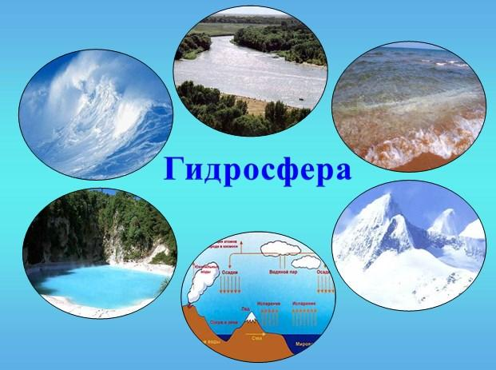 | Гидросфера – это жидкая водная оболочка Земли, покрывающая почти 70% её поверхности. Вода на 97% сосредоточена в бассейнах океанов. Мощные океанические течения переносят тепло от экваториальных областей к полярным, тем самым регулируя климат на Земле. По современным представлениям наличие больших водоёмов сыграло решающую роль в возникновении жизни на Земле. Часть воды на Земле находится в твёрдом состоянии в виде льда и снега.

Атмосфера – это оболочка, состоящая из смеси различных газов: азот- 78%, кислород - 21%, смесь других газов - 1% (из них углекислый газ - 0,045%.)
Атмосфера рассеивает и поглощает солнечное излучение, определяет тепловой баланс планеты благодаря так называемому парниковому эффекту. Атмосфера прозрачна для солнечных лучей, поэтому они проникают к поверхности Земли и нагревают её и нижние слои воздуха. Тепловое инфракрасное излучение этими газами вверх не пропускается, поэтому тепло удерживается в приземном слое, тем самым повышая его температуру. Если бы в атмосфере не было углекислого газа и водяных паров, то температура на Земле была бы почти на 40° ниже.
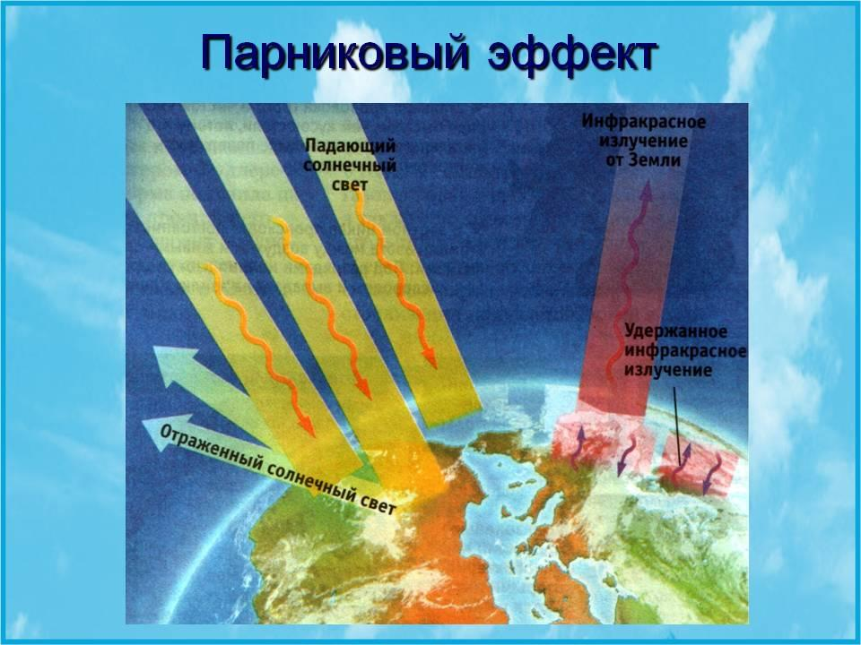
Основная масса атмосферы сосредоточена в приземном слое толщиной около 8 км, дальше плотность её постепенно уменьшается, но прослеживается она до высоты в сотни километров.
Физические характеристики Земли:
Температура на поверхности - По данным NASA, средняя температура на поверхности Земли составляет 15° C. Самая высокая температура за всю историю на нашей планете была 70.7 °C в пустыне Лут, Иран в 2005 году. На другом конце спектра самая холодная температура, зарегистрированная на Земле, была в Востоке, Антарктида - 89.2 C.
Масса - 5,98·10²⁴ кг.
Экваториальный радиус - 6378,140 км.
Полярный радиус - 6356 км.
Средний радиус - 6371,004 км.
Продолжительность суток – 24 ч
Сидерический период - 365 дней 6 ч. 9 мин. 10 сек.
Характеристика рельефа Земли.
Площадь поверхности Земли 510,073 млн. км², из них суша составляет соответственно 29,2% (148,94 млн. км²) и образует шесть материков и острова. Она поднимается над уровнем моря в среднем на 875 м; наибольшая высота вершина горы Эверест в 8848 м.
Горы занимают свыше 1/3 поверхности суши. Пустыни покрывают около 20% поверхности суши, саванны и редколесья —около 20%, леса —около 30%, ледники —свыше 10 %
Химический состав поверхности Земли
Земля состоит в основном из железа (32,1 %), кислорода (30,1 %), кремния (15,1 %), магния (13,9 %), серы (2,9 %), никеля (1,8 %), кальция (1,5 %) и алюминия (1,4 %); на остальные элементы приходится 1,2 %. Из-за сегрегации по массе область ядра, предположительно, состоит из железа (88,8 %), небольшого количества никеля (5,8 %), серы (4,5 %) и около 1 % других элементов. Примечательно, что углерода, являющегося основой жизни, в земной коре всего 0,1 %. (3)
Отличительные особенности Земли:
- оптимальный температурный режим для существования жизни;
- наличие атмосферы, в которой есть кислород (для дыхания живых существ) и углекислый газ (для питания растений);
- наличие воды;
- наличие почвы.
Поговорим о ближайшем к нам небесном теле –Луне.
Луна - силикатный планетоид, спутник планеты Земля.
Строение Луны
Литосфера Луны
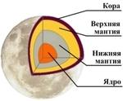 | Кора толщиной 60 км на видимой и 100 км на обратной стороне Луны.  Верхняя мантия толщиной до 250 км.  Средняя мантия на глубинах 300-800 км.  Нижняя мантия толщиной от 200 до 500 км.  Металлическое (Fe, Fe-FeS) ядро диаметром до 320-420 км.  Астеносфера (внутренняя мантия и ядро Луны) находятся в частично расплавленном состоянии при температуре до 1800 К.
Гидросфера – на поверхности Луны нет воды, т.к. она испаряется под воздействием солнечного света и затем рассеивается в космическом пространстве. Но под поверхностным слоем пород некоторых кратеров существуют немалые запасы льда.
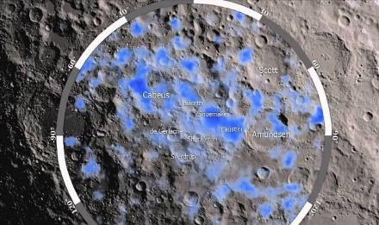

Атмосфера – Крайне разреженная - в 1013 раз по сравнению с земной - газовая оболочка Луны состоит из атомов и ионов водорода, гелия, неона, аргона, натрия, калия и кислорода.
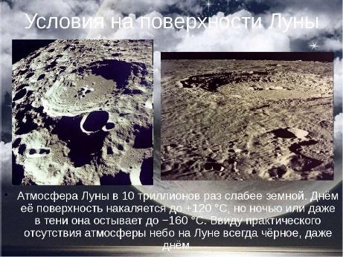
Физические характеристики Луны:
Температура на лунном экваторе колеблется от +130⁰ С в полдень до -170⁰ С ночью.
Масса - 7,348· 1022 кг.
Экваториальный радиус: 1738,1 км
Полярный радиус: 1736,0 км
Синодический период: 29,53 дней (смена лунных фаз)
Характеристика рельефа Луны
Площадь поверхности Луны - 37, 9 млн. км². Светлые области лунных "материков" занимают 60 % поверхности лунного диска. Древние материковые районы Луны сложены преимущественно светлыми горными породами - анортозитами, почти целиком состоящими из плагиоклазов с примесью пироксена, оливина, магнетита, титаномагнетита. Лунные горные хребты, названные по аналогии с земными Кавказом, Альпами, Карпатами и т. д. имеют средние высоты 6-7 км. Темные "моря" занимают 40 % поверхности Луны и представляют собой равнинные области, наполненные темным веществом - базальтами, сложенными в основном минералами плагиоклазами и моноклинными пироксенами (авгитами). Основной формой лунного рельефа являются кратеры. Только на видимом полушарии Луны насчитывается свыше 300000 кратеров диаметром свыше 1 км. Их кольцевые валы высотой до несколько километров окружают большие круглые впадины диаметром до 200 км. Всем крупным кратерам даны названия в честь ученых и выдающихся деятелей.
Химический состав поверхности Луны
Образцы верхнего слоя лунного грунта - реголита, взятые космическими аппаратами и астронавтами, показали, что на поверхность Луны выходят магматические породы основного состава - базальты и анортозиты. Первые характерны для «морей», вторые - для «материков». По химическому составу лунные породы близки к земным и характеризуются следующими показателями (%): SiO2 - 49,1 - 46,1; MgO - 6,6-7,0; FeO - 12,1-2,5; А12О3 - 14,7-22,3; CaO -12,9- 18,3; Na2O - 0,6-0,7; ТiO2 - 3,5-0,1 (первые цифры для грунта лунных «морей», вторые - для материкового грунта)
Отличительные особенности Луны:
- самая значимая особенность - многочисленные кратеры;
- наличие ровных поверхностей, которые называются моря.
Задание: Заполнить таблицу "Система Земля – Луна"
Система Земля – Луна
 | Строение  (оболочки) | Физические характеристики | Химический состав  поверхности | Отличительные особенности
Земля | Атмосфера и её облака;  гидросфера;  литосфера | Диаметр – 12760 км;  Масса - 5,97·10²⁴ кг;  Плотность–5,5·10³кг/м³;  Ускорение свободного падения – 9,81 м/с² | Металлы, вода, кремнезём, силикаты, органические соединения | 1. наличие гидросферы  2. наличие магнитного поля (магнитосфера)  3. форма Земли геоид  4.направление движения Земли вокруг Солнца с запада на восток (против часовой стрелки)
Луна | заполнить | заполнить | заполнить | заполнить

Выполненные задания отправлять Черданцевой Тамаре Исаевне:
tich59@mail.ru – электронная почта
WhatsApp +79126641840
GoogleКласс
Выполненное задание оформите в текстовом редакторе и прикрепите в разделе "Моя работа" в Гугл классе. Не забывайте, после выполнения работы, нажать кнопку "Сдать"
Срок выполнения задания: 08.05.2020.
Форма отчета: Сделать фотоотчёт работы или оформите Word документ

